實驗結果:

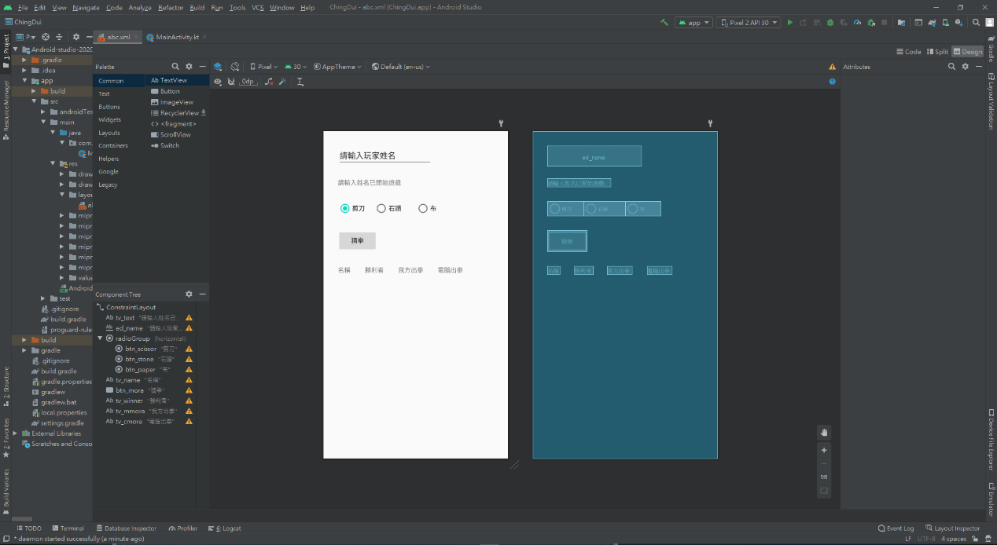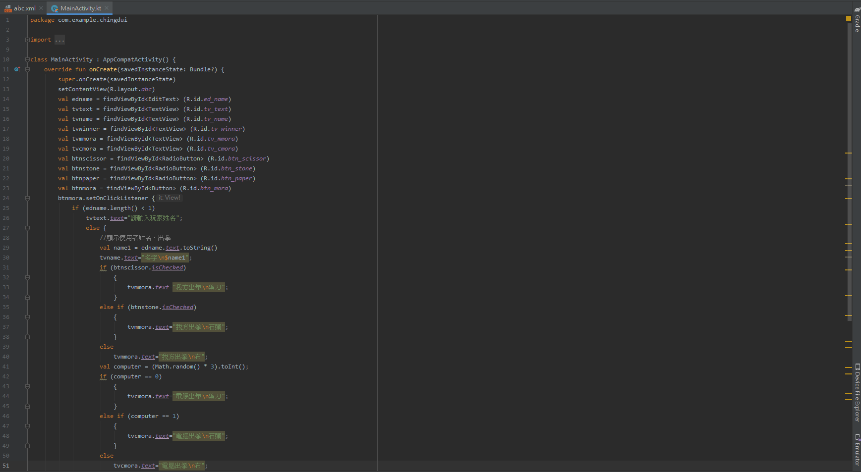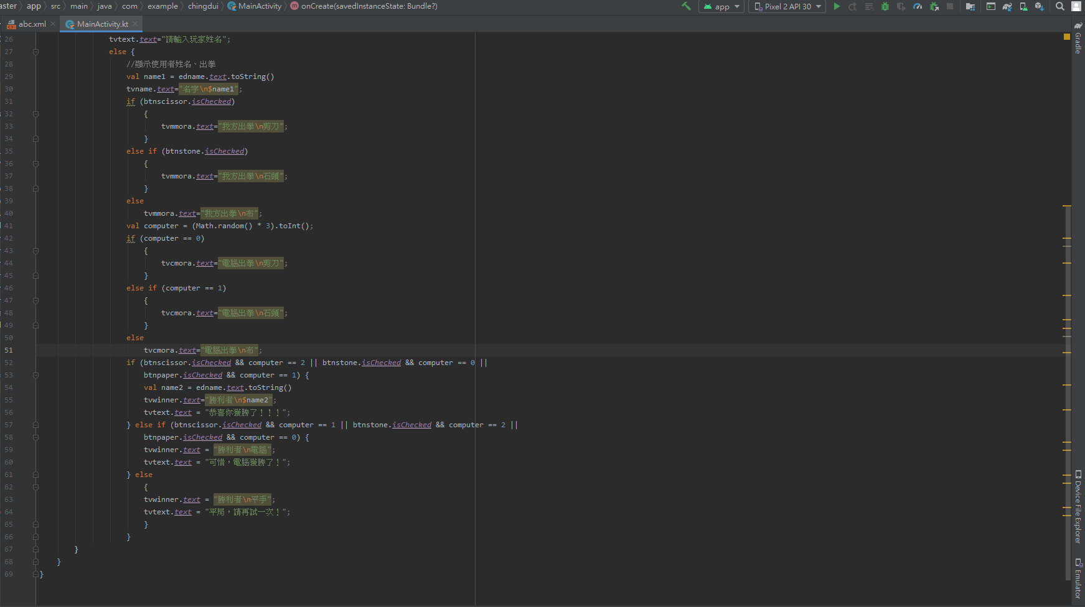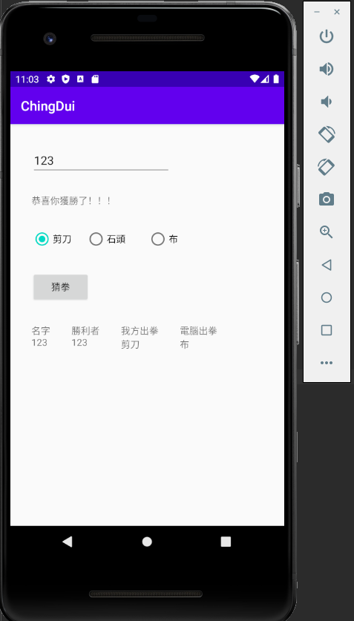

心得:

這次的作業是跟用上課時沒有教得語言，Kotlin這個東西我還是第一次聽到，主要將上課時候用java寫得猜拳程式改成用Kotlin來寫，實際寫完一遍後，我覺得對我這種記不熟語法的人來說Kotlin相比較java而言真的精簡許多，而且Kotlin也有支援部分的java語言，所以我重寫一遍的時候，才會比較快完成。